数据结构课程设计

题目九 二叉排序树

文档

班级：软件5班

学号：1353010

姓名：薛梦迪

**一、项目简介：**

依次输入关键字并建立二叉排序树，实现二叉排序数的插入和查找功能。

**二、项目功能：**

二叉排序树就是指将原来已有的数据根据大小构成一棵二叉树，二叉树中的所有结点数据满足一定的大小关系，所有的左子树中的结点均比根结点小，所有的右子树的结点均比根结点大。

二叉排序树查找是指按照二叉排序树中结点的关系进行查找，查找关键自首先同根结点进行比较，如果相等则查找成功；如果比根节点小，则在左子树中查找；如果比根结点大，则在右子树中进行查找。这种查找方法可以快速缩小查找范围，大大减少查找关键的比较次数，从而提高查找的效率。

具体功能：

1、二叉排序树的建立：输入需要排序的数字，以0作结尾符，然后系统自动进行排序。

2、二叉排序树的插入：输入需要插入的数字，若已存在则返回“The input key is have in”。

3、二叉排序树的查找：输入需要查找的数字，查找到则返回“Search success”否则返回“xx doesn’t exist”。

4、退出：退出系统。

**三、项目数据格式说明与类说明：**

BSTNode结构体的数据结构：

|  |  |  |
| --- | --- | --- |
| 成员名称 | 成员类型 | 成员功能 |
| data | int | 存放数据 |
| left | BSTNode* | 左节点 |
| right | BSTNode* | 右节点 |
| BSTNode() | constructor | 构造函数 |
| setData() | void | 设置数据 |
| getData() | int | 获取数据 |
| BSTNode(const int d, BSTNode *L=NULL, BSTNode *R=NULL) | constructor | 构造函数 |

BST类的数据结构：

|  |  |  |  |
| --- | --- | --- | --- |
| **访问控制类型** | **成员名称** | **成员类型** | **成员功能** |
| private | root | BSTNode* | 存储根指针 |
| RefValue | int | 存储输入时的结束标志 |
| Search(const int x,BSTNode *ptr) | BSTNode* | 查找 |
| makeEmpty(BSTNode *&ptr) | void | 清空树 |
| PrintTree(BSTNode *ptr) | void | 从ptr开始打印树 |
| Insert(const int& el,BSTNode *&ptr) | bool | 插入值el |
| Remove(const int x,BSTNode *ptr) | bool | 移除值x |
| public | BST() | constructor | 构造函数，建立一个空的树 |
| BST(int value) | constructor | 构造函数，让用户输入值建立树，碰到value则停止输入 |
| Search(const int x) | bool | 查找x |
| makeEmpty() | void | 清空树 |
| PrintTree() | void | 打印树 |
| Insert(const int& el) | bool | 插入值el |
| Remove(const int x) | bool | 移除值x |

**四、项目运行的界面：**

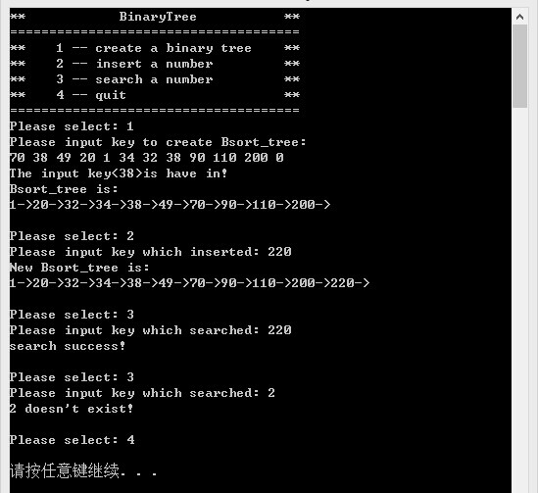

注：1、完成了基本操作。

2、重复插入有报错。

3、查找不到会返回报错信息。

4、输入错误的选择码会返回报错信息。

**五、项目优点和不足之处：**

本项目满足了项目的所有需求，并在输入正确的情况下能顺利执行。但是项目中有两个类对象写的不完全，分别是makeEmpty() 和Remove()，本来想加一个删除功能但是remove函数不起作用，望指出错误加以改正。本项目也基本遵循了类的封装性，较好的保护了数据，比之前加了更多的private对象，更好的保存了数据。总之，本项目具有较强的客观性，也难免有一些小的地方考虑不周，希望以后能更加改进。